Parte I: Terminología. Marque la opción correcta con color amarillo resaltado. (20/20 puntos)

- Los requerimientos no funcionales imponen restricciones en el diseño o la implementación, como, por ejemplo, restricciones en el diseño o estándares de calidad.
  - Verdadero
  - Falso

- El software puede definirse mejor como:
  - Es el conjunto de herramientas que permiten al programador desarrollar programas informáticos, usando diferentes alternativas y lenguajes de programación, de una manera práctica.
  - Programas para computadoras y la documentación asociada como requerimientos, modelos del diseño y manuales de usuario.
  - Programas que permite a los usuarios llevar a cabo una o varias tareas específicas, en cualquier campo de actividad susceptible de ser automatizado o asistido, con especial énfasis en los negocios.

- RUP (Rational Unified Process) es un proceso de desarrollo donde se utilizan herramientas para modelar como:
  - UML
  - Entidad Relación
  - Diagramas de Flujo

- Un User story
  - Es utilizado para en el desarrollo Ágil para capturar la descripción de las características del software desde la perspectiva de un usuario final.
  - Es una lista de acciones o pasos de un evento que definen la interacción entre un actor y el sistema.

- La Ingeniería de Requerimientos se puede definir mejor como:
  - Comprende todas las tareas relacionadas con la determinación de las necesidades o de las condiciones a satisfacer para un software nuevo o modificado, tomando en cuenta los diversos requerimientos de los inversores, que pueden entrar en conflicto entre ellos.
  - Es la disciplina que ofrece métodos y técnicas para desarrollar y mantener software de calidad.
  - Una disciplina ingenieril que trata todos los aspectos de la producción de software.

- Algunos procesos o modelos de desarrollo de software son:
  - Codifique y pruebe, Tradicional, Reutilización de Componentes
  - Cascada, Codifique y pruebe, Prototipos
  - Incremental, Evolución, Prototipos, Iterativo

- Scrum puede considerarse un proceso de desarrollo:
  - Ágil
  - Pesado

- La ingeniería de requerimientos consiste en las siguientes actividades básicas:
  - Descubrimiento de Requerimientos, Análisis de Requerimientos, Validación de Requerimientos, Administración de Requerimientos
  - Requerimientos del negocio, requerimientos del usuario, estudios de factibilidad, requerimientos de sistema, especificación de requerimientos.
  - Estudios de factibilidad, análisis de requerimientos, especificación de requerimientos, validación de requerimientos, administración de requerimientos

- Una técnica para estructurar requerimientos de distintas perspectivas de los participantes es:
  - Puntos de Vista
  - Casos de uso
  - Entrevistas
  - Estudios etnográficos

- Un ejemplo de un punto de vista directo de un sistema de cajero automático es:
  - Cliente
  - Gerente de oficina
  - User Story

Parte II Desarrollo (80 puntos)

- Describa el problema utilizando la técnica de User Story. Describa el User Story para el cliente y el empleado. (20/25 puntos)

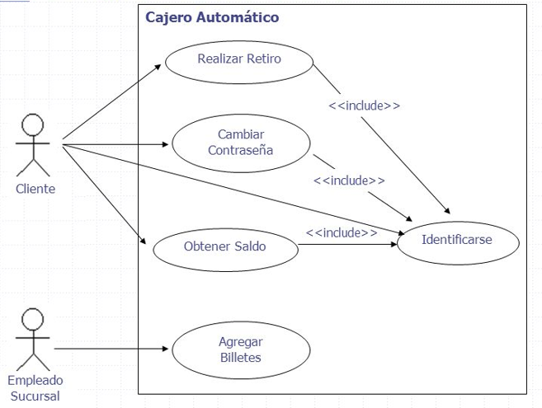

  - Historia de usuario del Cliente:
Como cliente del cajero automático necesito poder identificarme para poder efectuar diferentes operaciones sobre mi cuenta, las funcionalidades que requiero son realizar un retiro, obtener el saldo y cambiar la contraseña de mi cuenta.
  - Historia de usuario del Empleado Sucursal:
Como empleado de la sucursal necesito poder agregar los billetes al cajero automático, no es necesario que me identifique con un usuario o cuenta para ello.
- Elabore el diagrama de clases para la siguiente porción del problema. (20/30 puntos)

Se ha contratado a su equipo de desarrollo para construir un sistema que será utilizado por un centro médico. Los doctores utilizarán el sistema para guardar y recuperar los registros de la práctica médica con los pacientes, conocido como expediente. El sistema debe registrar cada consulta entre el doctor y paciente, a saber: los síntomas, los exámenes de laboratorio, el diagnóstico efectuado por el doctor y la prescripción de medicinas para el paciente. Periódicamente un auditor utilizará el sistema para verificar si un médicamente ha sido prescrito repetidamente a un paciente en particular.

Usted como analista-desarrollador se le ha asignado definir los requerimientos del sistema utilizando el diagrama de clases para la funcionalidad requerida por el auditor para consultar medicamentos prescritos repetidamente a un paciente. Algunas restricciones del trabajo son la aplicación debe construirse en tres capas, a saber: objetos visuales, objetos con la lógica de negocio y objetos persistentes. Las clases deben mostrar el nombre, atributos y métodos principales, los nombres de todas las asociaciones y la multiplicidad.
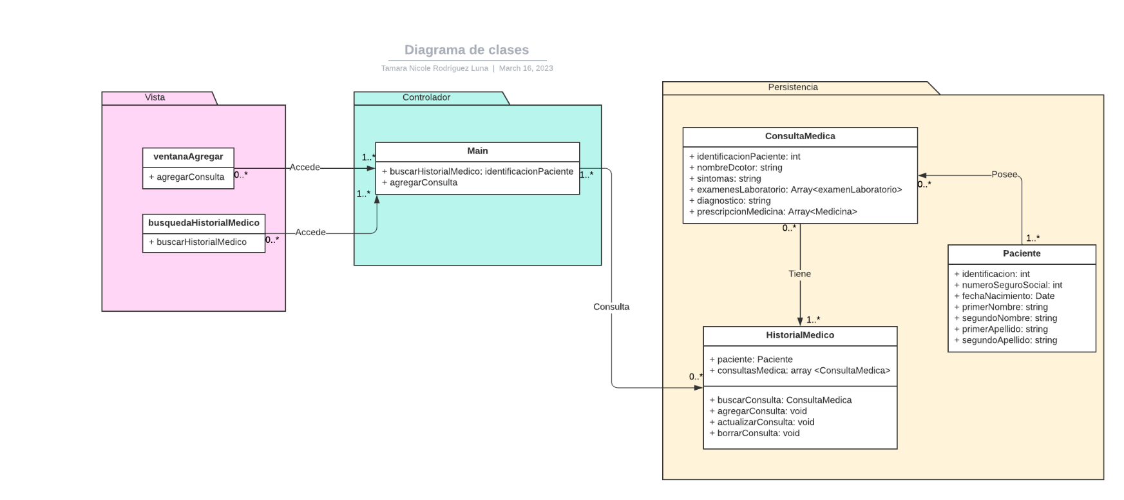

- Elabore el diagrama de casos de uso para el siguiente problema. (14/25 puntos)

El propósito del sistema es mantener la información necesaria para vender libros a los clientes. Esto incluye registro de órdenes, facturación, generar documentos de embarque, control de inventario, reportes de regalías y reportes de contabilidad.

El analista estudió y modeló la siguiente lista de eventos: Cliente ordena libros (incluye pedidos urgentes), Cliente efectúa pago, Cliente solicita información del libro, Cliente solicita permiso para devolver libro, Cliente solicita estado del envío de libro, Cliente solicita estado de la factura, Cliente solicita estado mensual, Cliente solicita crédito, Cliente solicita reintegro, Cliente actualiza dirección, Cliente solicita inclusión en el plan de la empresa, Ventas solicita estadísticas de ventas, Almacén recibe libros de imprenta, Almacén solicita información de envíos y etiquetas, Almacén recibe devolución de libros del cliente, Almacén realiza inventario mensual, Almacén realiza envió de órdenes de clientes, y Almacén publica libros agotados.
